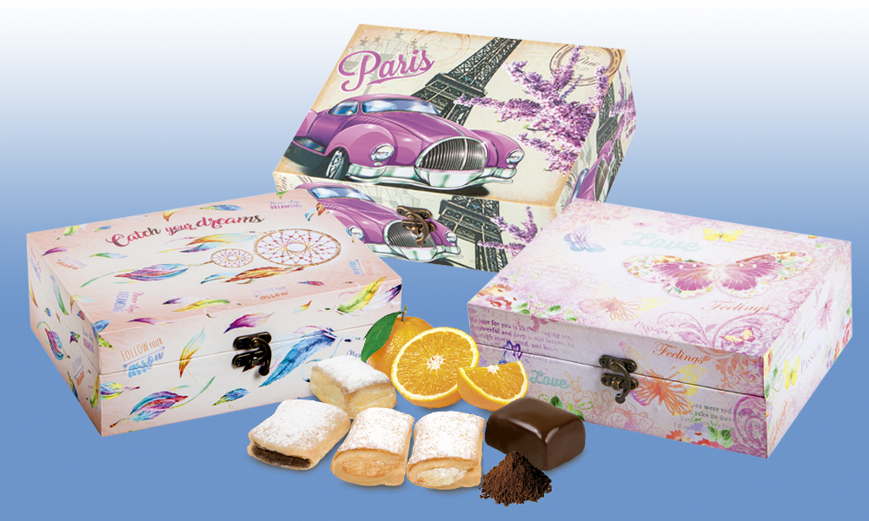
Joyeros con Minihojaldradas Surtidas
Deliciosas minihojaldradas surtidas en 5 variedades: rellenas de cacao, rellenas de naranja, rellenas de cabello de ángel, hojaldradas clásicas, y hojaldradas bañadas en cacao, presentadas en unos modernos joyeros de madera decorados (modelos surtidos).
Detalles
Medidas: 220x170x80mm
Peso: 400 grs.
Precio Venta: €

